1. **Activity Diagram 수정사항**
   1. **공통사항**
      1. **팝업창 띄우는 부분 🡪 수정삭제 부분은 모두 Action으로 빼기**

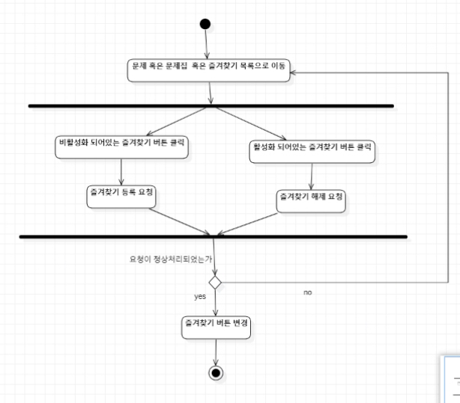

* + 1. **시스템 오류 부분 경고창으로 사용자에게 알려주기만 하는 부분으로 통일.**
    2. **영어로 작성한 부분 🡪 한글로 수정 바꾸기**
    3. **상황설명일때(다이아몬드모양) 부분에 질문던지고 Yes/No 로 통일.**
  1. **범석**
     1. 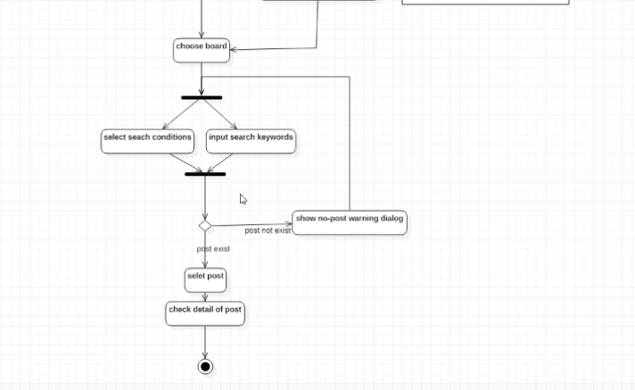  
        **[관리자 게시물 조회]**1.검색 버튼을 누른다는 액션   
        2.존재한다면 결과물을 뿌려준다는 과정을 추가할 것
     2. **[관리자 게시물 수정]**취소버튼만 수정하면 될 듯
     3. 이후 유사 변경사항은 동일하게 수정하기.
  2. 기현
     1. 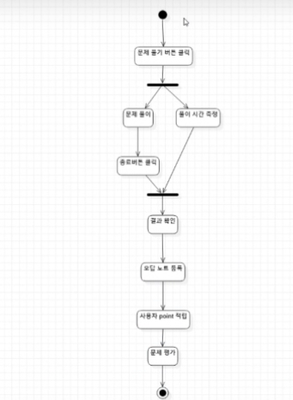  
        [문제풀이]  
        🡪 예외처리  
        🡪 오답노트 등록부분 틀린부분 문제만 오답노트 등록되도록
     2. [탈퇴]
  3. 아영
     1. **[회원정보삭제]**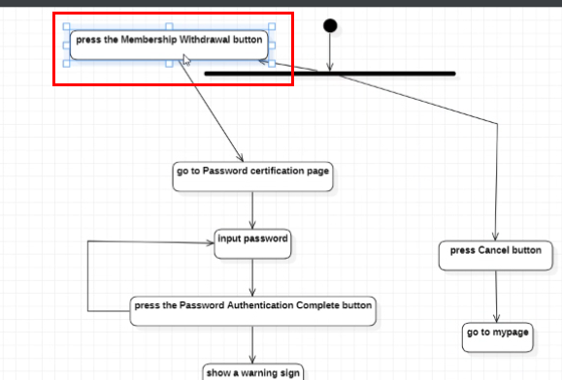  
        🡪 위치수정
     2. **[Reply Update]**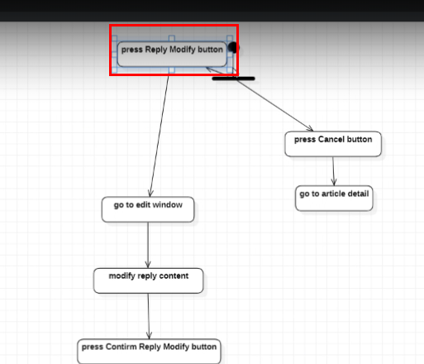  
        🡪 위치수정
     3. **[문제집 생성]**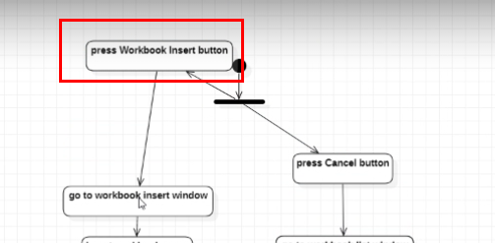  
        🡪 위치수정  
          
        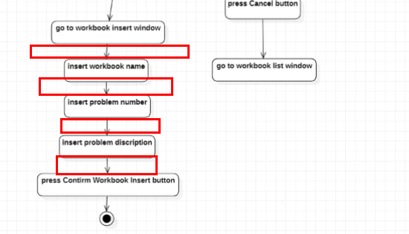  
        🡪 사용자가 정보를 입력하지 않았을 때 전부 예외처리 추가  
          
        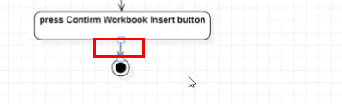  
        🡪 확인버튼 눌렀을 때 서버에러 났는지 안났는지 if 추가
     4. **이하 유사한 오류사항 동일하게 수정하기.**
  4. **주희**
     1. **[ 문제 수정 ]**
        1. 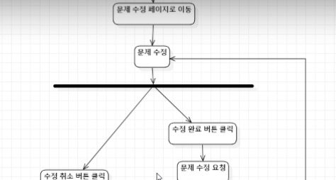  
           🡪문제 부분이 비어있는지 안비어있는지 체크하는 Action 확인  
           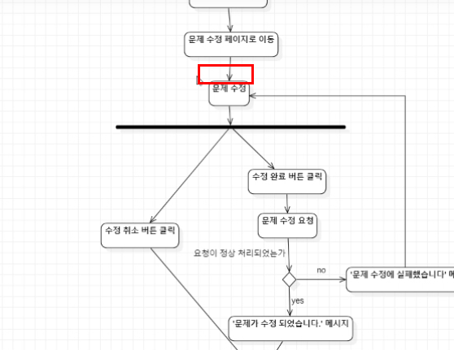  
           🡪수정 취소 버튼 상단으로 올리기
     2. **[문제 삭제]**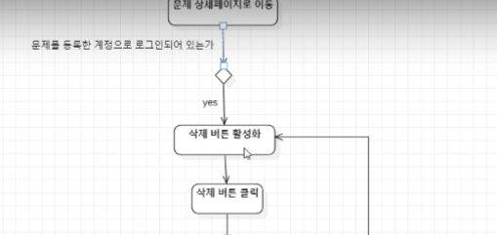  
        🡪No일 때 추가
     3. **[즐겨찾기 조회]**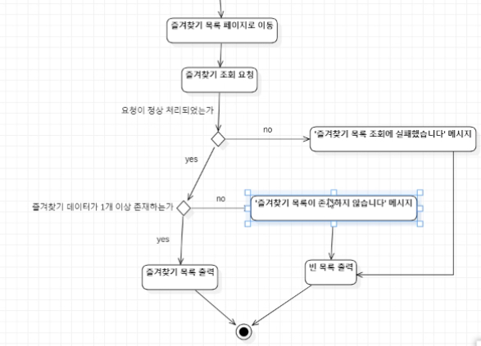  
        🡪찾는 즐겨찾기가 있을 때 메시지가 아니라 화면에 출력
     4. 이하 수정동일한 부분 동일하게 수정 실시.
  5. 상우

1. Class Diagram 수정사항
   1. 범석
   2. 기현
   3. 아영
   4. 주희
   5. 상우